Сталинградская битва 1942-1943 г.
70 лет со дня окончания

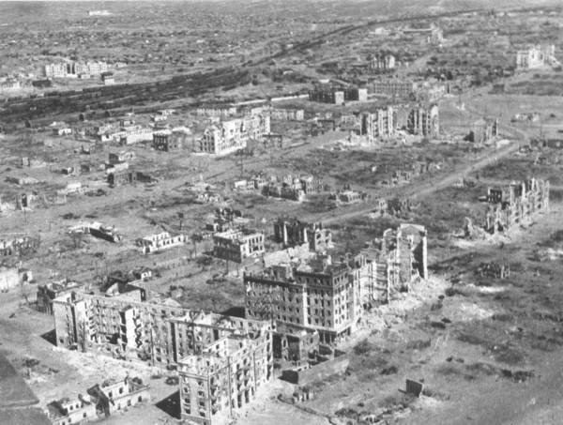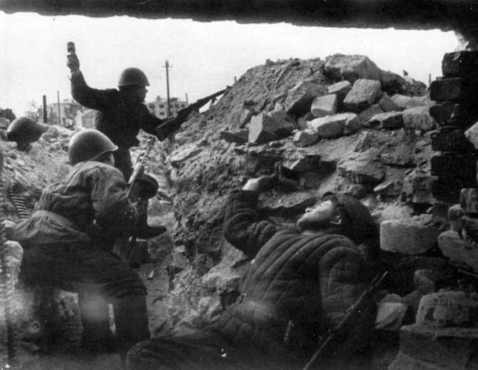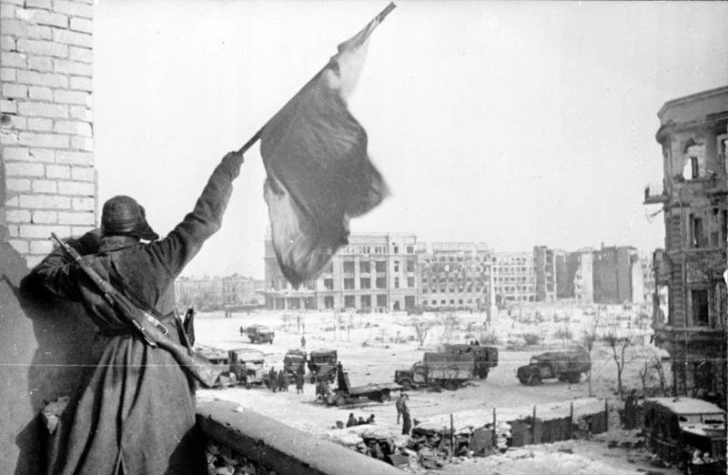
Сталингра́дская би́тва (17 июля 1942 — 2 февраля 1943) — боевые действия советских войск по обороне города Сталинграда и разгрому крупной стратегической немецкой группировки в междуречье Дона и Волги в ходе Великой Отечественной войны].
Является крупнейшей сухопутной битвой в ходе Второй мировой войны, которая наряду со сражением на Курской дуге стала переломным моментом в ходе военных действий, после которых немецкие войска окончательно потеряли стратегическую инициативу. Сражение включало в себя попытку Вермахта захватить левобережье Волги в районе Сталинграда (современный Волгоград) и сам город, противостояние Красной армии и Вермахта в городе и контрнаступление Красной армии (операция «Уран»), в результате которого 6-я армия Вермахта и другие силы союзников нацистской Германии внутри и около города были окружены и частью уничтожены, а частью захвачены в плен.
По приблизительным подсчётам, суммарные потери обеих сторон в этом сражении превышают два миллиона человек. Державы Оси потеряли большое количество людей и вооружений и впоследствии не смогли полностью оправиться от поражения.
Для Советского Союза, который также понёс большие потери в ходе сражения, победа в Сталинградской битве положила «начало массовому изгнанию захватчиков с советской земли», за которым последовали освобождение оккупированных территорий Европы и окончательная победа над Третьим рейхом в 1945 году.
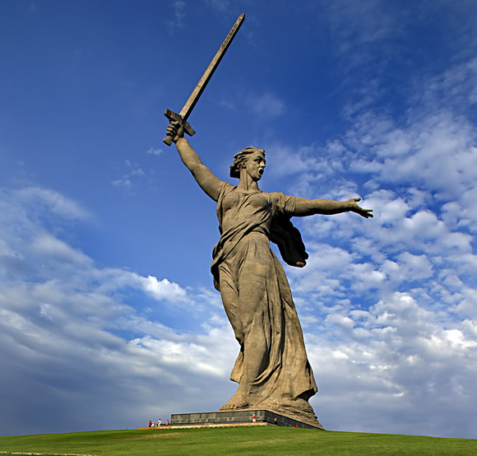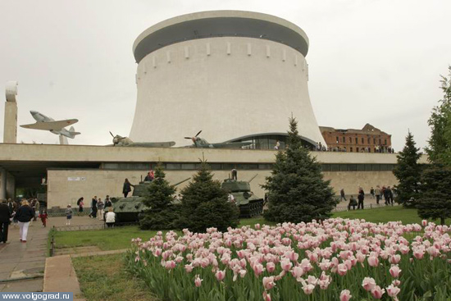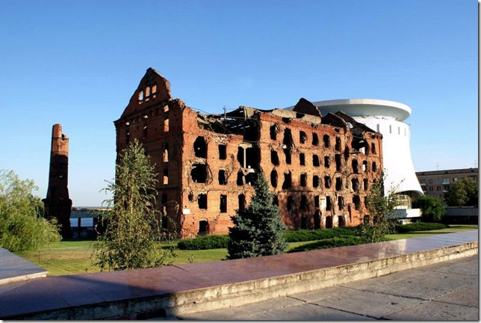

ВОЛГОГРАД - ГОРОД-ГЕРОЙ!
Программа 1-но дневного пребывания посвящена 70-ти летию со дня окончания Сталинградской битвы!
Цели и задачи программы: программа направлена на развитие патриотических чувств, формирование патриотических убеждений и устойчивых норм патриотического поведения. Целью патриотического воспитания является воспитание убежденного патриота, любящего свою Родину, преданного Отечеству, готового служить ему своим трудом и защищать его интересы.
МУЖЕСТВУ И ГЕРОИЗМУ,
НАРОДУ И СОЛДАТУ,
ПОБЕДИВШЕМУ В ВЕЛИКОЙ ОТЕЧЕСТВЕННОЙ ВОЙНЕ,
ПОСВЯЩАЕТСЯ ЭТА ПРОГРАММА
ВОЙНА ГЛАЗАМИ ПОКОЛЕНИЙ

Сроки поездки: 31 октября – 3 ноября

1 день | Встреча группы 8.30.  Горячий завтрак в кафе города.  Обзорная экскурсия «Город - герой Волгоград». Предмостная площадь, прогулка по Центральной набережной, Площадь павших борцов, Монумент памяти комсомольцам-героям «Сталинградской битвы», центральная улица Волгограда- площадь Ленина (улица построенная в послевоенные годы немецкими военнопленными), пл. Гвардейская. Автобус на 4 часа.  Размещение в гостинице. Обед. Пешеходная экскурсия.  Экскурсия в музей - панораму "Сталинградская битва" (Одна из самых ярких и всемирно известных достопримечательностей Волгограда. Внутри музея находится панорама "Разгром немецко-фашистских войск под Сталинградом" - самое крупное полотно России, размер полотна 16х120 метров, 2000 кв.м. и 1000 кв. м предметного плана. Фонды музея насчитывают 126 тысяч единиц хранения местного, всероссийского и мирового значения. В составе фондов находятся уникальные собрания и коллекции холодного и огнестрельного оружия, боевой техники, документов, фотографий, знамен, плакатов и произведений изобразительного искусства.) Осмотр экспонатов военной техники под открытым небом, Дома Павлова, ветряной мельницы.  Экскурсия в музей «Память», бывший штаб адмирала Паулюса (осмотр экспонатов, документальных фильмов). Прогулка по Аллее героев, осмотр мемориальных стел, Вечный огонь, смена караула у вечного огня  Возвращение в гостиницу.  Ужин в гостинице.  ________________________________________________________________________  Завтрак в гостинице Освобождение номеров  Экскурсия в х. Россошки, месту захоронения русских и немецких солдат. Вторая часть экскурсии знакомит с мемориалом «Солдатское поле», который посвящается павшим защитникам Сталинграда. На этом поле длиной до 20-ти км шли ожесточенные бои, как в оборонительный, так и в наступательный периоды Сталинградской битвы. 30 лет после войны эту землю не обрабатывали – так густо она была начинена не разорвашимися снарядами и минами. Только в 1975 году это ратное поле окончательно разминировали, чтобы оно давало людям хлеб и радость. В западной части поля, у автотрассы Волгоград-Москва был создан мемориальный комплекс. Главной композицией этого мемориала является бронзовая скульптура девочки, устремляющейся к братской могиле советских воинов, останки которых были найдены при разминировании поля. В центре мемориала – воронка в виде пятиконечной звезды, со дна которой поднимается «взрыв» из спаянных гильз и осколков авиабомб, снарядов и мин. Это символ последнего взрыва 2-й мировой войны.  Обед  Экскурсия "Историко-мемориальный комплекс героям Сталинградской битвы на Мамаевом кургане" (Аллея пирамидальных тополей, Площадь "Стоявших насмерть!", Стены-руины, Площадь Героев, Зал Воинской славы, Площадь Скорби, Родина-Мать зовет! Храм Всех Святых). Возложение цветов.  Свободное время  Проводы группы на ж/д вокзал
2
день

